[doc sps="1.8" acron="uniciencia" jtitle="Uniciencia" stitle="Uniciencia" issn="2215-3470" pissn="2215-3470" eissn="1011-0275" pubname="Universidad Nacional, Costa Rica" license="http://creativecommons.org/licenses/by-nc-nd/3.0" volid="35" issueno="2" dateiso="20211200" season="July/Dec" order="21" fpage="328" lpage="347" pagcount="20" doctopic="oa" language="es"]DOI:[doi] 10.15359/ru.35-2.21[/doi]
[toctitle]Artículo[/toctitle]

[doctitle language="es"]Normas que regulan la gestión de clases virtuales de matemáticas en el contexto COVID-19[/doctitle]
[doctitle language="en"]Norms that regulate the management of virtual mathematics classes in the COVID-19 context[/doctitle]
[doctitle language="pt"]Normas que regularizam a gestão das aulas virtuais de matemática no contexto COVID-19[/doctitle]

[author role="nd"][fname]Cristina N.[/fname] [surname]Peña[/surname] [xref ref-type="aff" rid="aff1"]¹ [/xref][authorid authidtp="orcid"]0000-0002-6964-5064[/authorid][/author]
[author role="nd"][fname]Luis R.[/fname] [surname]Pino-Fan[/surname] [xref ref-type="aff" rid="aff2"]² [/xref][authorid authidtp="orcid"]0000-0003-4060-7408[/authorid][/author]
[author role="nd"][fname]Adriana[/fname] [surname]Assis[/surname] [xref ref-type="aff" rid="aff3"]³ [/xref][authorid authidtp="orcid"]0000-0002-7232-4843[/authorid][/author]

[normaff id="aff1" ncountry="Chile" norgname="Universidad de Los Lagos" icountry="CL"][label]¹[/label] [orgdiv1]Departamento de Ciencias Exactas[/orgdiv1], [orgname]Universidad de Los Lagos[/orgname], [city]Osorno[/city], [country]Chile[/country], [email]cristinanps98@gmail.com[/email][/normaff]
[normaff id="aff2" ncountry="Chile" norgname="Universidad de Los Lagos" icountry="CL"][label]²[/label] [orgdiv1]Departamento de Ciencias Exactas[/orgdiv1], [orgdiv2]Postgrados en Educación Matemática[/orgdiv2], [orgname]Universidad de Los Lagos[/orgname], [city]Osorno[/city], [country]Chile[/country], [email]luis.pino@ulagos.cl[/email][/normaff]
[normaff id="aff3" ncountry="Brazil" norgname="Universidade Federal dos Vales do Jequitinhonha e Mucuri" icountry="BR"][label]³[/label] [orgdiv1]Departamento de Educación a Distancia[/orgdiv1], [orgname]Universidad Federal dos Vales do Jequitinhonha e Mucuri[/orgname], [city]Diamantina[/city], [country]Brasil[/country]. [email]adriana.assis@ufvjm.edu.br[/email][/normaff]

[xmlabstr language="es"][sectitle]Resumen[/sectitle]
[p]El estudio de las normas que regulan la gestión de clases y negociación de aprendizajes es uno de los temas que ha sido de interés para la comunidad de investigación en educación matemática. En la actualidad, en el contexto de virtualidad motivado por la pandemia por Covid-19, es necesario estudiar el tipo de normas que emergen y regulan las interacciones que se suscitan en las clases de matemáticas. En este artículo, se presentan los resultados de un estudio en el que se caracterizan las normas que regulan la gestión de clases de geometría, de enseñanza media, las cuales se desarrollan de forma virtual. Como referente teórico se considera el modelo de análisis didáctico que propone el enfoque ontosemiótico (EOS) y, particularmente, las nociones de prácticas del profesor de matemáticas y el sistema de clasificación de normas. La investigación se desarrolla desde un paradigma cualitativo-naturalista, dado que se analizan dos clases sobre relaciones métricas en las circunferencias, impartidas a estudiantes chilenos de tercero de enseñanza media (15-16 años). Como conclusión, se logran caracterizar las normas que regulan los procesos de interacción en un aula virtual, se muestra la adaptabilidad de docentes en un contexto excepcional-virtual de clases, donde instaura normas y las cambia cuando es necesario para garantizar la optimización de los aprendizajes de sus estudiantes.[/p][/xmlabstr]
[kwdgrp language="es"][sectitle]Palabras clave:[/sectitle] [kwd]Clases virtuales[/kwd]; [kwd]normas[/kwd]; [kwd]gestión de clases[/kwd]; [kwd]enfoque onto semiótico[/kwd]; [kwd]geometría[/kwd]; [kwd]circunferencia[/kwd][/kwdgrp].

[xmlabstr language="en"][sectitle]Abstract[/sectitle]
[p]The standards regulating class management and learning negotiation is a topic of interest to the mathematics education research community. In the context of virtuality as a result of the Covid-19 pandemic, it is necessary to study the type of standards emerging to regulate interactions in math classes. In this study, standards regulating online high school geometry classes are characterized. As a theoretical reference, the didactic analysis model proposed by the Ontosemiotic Approach (OSA) is considered, particularly the notions of mathematics teacher’ practices and the standard classification system. The research is developed under a qualitative-naturalistic paradigm in which researchers analyzed two classes on metric relationships in circumferences taught to Chilean third-year high school students (15-16 years). In conclusion, the standards regulating the interaction processes in an online classroom are characterized, and teachers’ adaptability is shown in an exceptional-virtual context, where standards are established and changed when necessary to guarantee the optimization of the students’ learning.[/p][/xmlabstr]
[kwdgrp language="en"][sectitle]Keywords:[/sectitle] [kwd]Virtual classes[/kwd]; [kwd]standards[/kwd]; [kwd]class management[/kwd]; [kwd]ontosemiotic approach[/kwd]; [kwd]geometry[/kwd]; [kwd]circumference.[/kwd][/kwdgrp]

[xmlabstr language="pt"][sectitle]Resumo[/sectitle]
[p]O estudo das normas que regulamentam a gestão de aulas e a negociação de aprendizagens é um dos temas que têm sido de interesse para a comunidade de pesquisas em educação matemática. Atualmente, no contexto de virtualidade motivado pela pandemia da Covid-19, é preciso estudar o tipo de normas que emergem e regulamentam as interações que surgem nas aulas de matemáticas. Neste artigo são apresentados os resultados de um estudo no qual são caracterizadas as normas que regulamentam a gestão de aulas de geometria, do ensino médio, que acontecem virtualmente. Como referente teórico, é considerado o modelo de análise didática que propõe o enfoque ontosemiótico (EOS) e, particularmente, as noções de práticas do professor de matemáticas e o sistema de classificação de normas. A pesquisa é desenvolvida a partir de um paradigma qualitativo-naturalista, dado que são analisadas duas aulas sobre relações métricas nas circunferências, ministradas a estudantes chilenos de terceiro ano do ensino médio (15-16 años). Como conclusão, é possível caracterizar as normas que regulamentam os processos de interação em uma aula virtual, mostrar a adaptabilidade de docentes em um contexto excepcional-virtual de aulas, onde se determinam normas e as mudam quando necessário para garantir a otimização das aprendizagens de seus estudantes.[/p][/xmlabstr]
[kwdgrp language="pt"][sectitle]Palavras-chave:[/sectitle] [kwd]Aulas virtuais[/kwd]; [kwd]normas[/kwd]; [kwd]gestão de aulas[/kwd]; [kwd]enfoque ontosemiótico[/kwd]; [kwd]geometria[/kwd]; [kwd]circunferência[/kwd][/kwdgrp].

[hist]Recibido: [received dateiso="20210416"]Abr/16/2021[/received]
Aceptado: [accepted dateiso="20210615"]Jun/15/2021[/accepted]
Publicado: Jul/31/2021[/hist]

[xmlbody][sec sec-type="intro"][sectitle]Introducción[/sectitle]

[p]Con gran frecuencia nos encontramos con investigaciones de didáctica de la matemática centradas en el estudio de los factores que condicionan los procesos de enseñanza y de aprendizaje (e.g., [xref ref-type="bibr" rid="r8"]Fregona, 2021[/xref]; [xref ref-type="bibr" rid="r23"]Morales, García, Torres, y Lebrija, 2018[/xref]; [xref ref-type="bibr" rid="r16"]Ignacio, Nieto, y Barona, 2006[/xref]). Uno de ellos, que toma especial relevancia, refiere a los distintos tipos de interacciones pertinentes al aula de clases. La finalidad de estas investigaciones sobre la interacción en didáctica de la matemática es comprender los fenómenos que regulan los procesos de enseñanza y aprendizaje (e.g., [xref ref-type="bibr" rid="r22"]Molina, 2019[/xref]; [xref ref-type="bibr" rid="r17"]Jiménez, 2019[/xref]; [xref ref-type="bibr" rid="r18"]Jiménez y Gutiérrez, 2017[/xref]; [xref ref-type="bibr" rid="r14"]Godoy, Varas, Martínez, Treviño, y Meyer, 2016[/xref]; [xref ref-type="bibr" rid="r26"]Pino-Fan, Assis, y Godino, 2015[/xref]). Las interacciones entre el docente y los estudiantes están con frecuencia reguladas o regidas por “obligaciones” o normas no explícitas. Entre esas normas se destaca las normas sociales y las normas sociomatemáticas [xref ref-type="bibr" rid="r12"](Godino, Font, Wilhelmi, y De Castro, 2009[/xref]; [xref ref-type="bibr" rid="r5"]D’Amore, Font, y Godino, 2007[/xref]; [xref ref-type="bibr" rid="r28"]Voigt, 1994[/xref]). Las normas en el aula nos ayudan a comprender cómo se da la colaboración entre pares y, además, cómo los estudiantes y profesores reaccionan ante el error o la instrucción. Cuando nos referimos a normas, se espera que estas permitan que los estudiantes sean capaces de explicar, justificar, argumentar, debatir sobre las justificaciones de sus compañeros [xref ref-type="bibr" rid="r12"](Godino, Font, Wilhelmi, y De Castro, 2009[/xref]; [xref ref-type="bibr" rid="r13"]Godino y Llinares, 2000[/xref]).[/p]
[p]Sin embargo, a nivel mundial, se ha producido un giro social debido a la pandemia por Coronavirus 2019 (COVID-19), la cual ha impactado no solo a nivel de las aulas, escuelas y universidades, sino también en la comunicación entre docente-alumno, alumno-alumno, etc., siendo uno de los factores básicos e indispensables para la enseñanza y aprendizaje. En varios países latinoamericanos, en particular en Chile, las instituciones educativas han tenido que asumir la responsabilidad de implementar clases ‘virtuales’, generando así un sentido de improvisación debido a la emergencia que solicita el Ministerio de Educación respecto de implementar clases que estaban planificadas para la presencialidad migrando a plataformas que los mismos colegios debían ofrecer a estudiantes y familias ([xref ref-type="bibr" rid="r3"]Castro, Pino-Fan, Lugo-Armenta, Toro, y Retamal, 2020[/xref]).[/p]
[p]La educación en línea, incluida la enseñanza y aprendizaje en línea, se ha estudiado durante décadas. Se sabe gracias a múltiples investigaciones que el aprendizaje en línea efectivo es el resultado de un cuidadoso diseño y planificación instruccional que utilizan modelos sistemáticos de diseño y desarrollo, por lo tanto, un plan de aprendizaje en línea bien diseñado incluye no solo determinar el contenido que se cubrirá, sino también prestar atención en cómo se respaldan los diversos tipos de interacciones que son fundamentales para el proceso de aprendizaje ([xref ref-type="bibr" rid="r15"]Hodges, Moore, Lockee, Trust, y Bond, 2020[/xref]). Sin embargo, la educación en línea en el actual contexto de excepcionalidad no está reuniendo tales características mencionadas; al menos en países latinoamericanos, se ha discutido en diversos foros y seminarios sobre el hecho de que los docentes en estas clases excepcionales intentan replicar lo que realizaban en la presencialidad, en la mayoría de los casos. Además, cuando los profesores realizan preguntas e intentan interactuar con los estudiantes, es común que nadie conteste, el docente no ve gestos, desconoce si los estudiantes están presentes en la clase o no, y surge lo que hoy en día en reportes de prensa se ha denominado como el “fenómeno de pantallas negras”. [xref ref-type="bibr" rid="r4"]Cea et al. (2020[/xref]) señala que, debido al fenómeno anterior, es necesario que estas clases sean flexibilizadas, priorizadas, creativas e inclusivas y aceptar que, sin duda, se verán afectadas las competencias que se desean desarrollar en los estudiantes. [/p]
[p]Dada la complejidad social que se suscita en el aula y lo complejo que resulta para un profesor gestionar las interacciones que ocurren en una clase virtual en contextos de pandemia, es necesario que la comunidad de investigación sobre Didáctica de la Matemática determine sistemas de normas que regulan las prácticas matemáticas; esto ayudaría a comprender el tipo de interacciones idóneas, para así generar aprendizajes en el estudiante, y, por otro lado, permitiría aproximarse a la creación de propuestas que permitan al profesor gestionar dicho sistema de normas durante el proceso de instrucción. [/p]
[p]En este sentido, el objetivo de este artículo es realizar una primera aproximación a la caracterización de normas que regulan las interacciones que se llevan a cabo en clases virtuales de geometría. Concretamente, este estudio se centra en clases sobre segmentos en la circunferencia, correspondiente la unidad de Geometría en el currículo chileno de matemáticas de enseñanza media, las cuales impartieron dos profesores (uno de ellos autor de este artículo) durante el segundo semestre de 2020.[/p]
[p]Nos centramos en la geometría debido a su gran importancia como eje temático en el currículum chileno de la educación obligatoria [xref ref-type="bibr" rid="r19"](MINEDUC, 2015[/xref]; [xref ref-type="bibr" rid="r20"]2019[/xref]; [xref ref-type="bibr" rid="r21"]2020[/xref]). Uno de los objetivos que propone el [xref ref-type="bibr" rid="r19"]MINEDUC (2015[/xref]) en relación al estudio de la geometría, es que: [/p]

[quote]Se espera que las y los estudiantes desarrollen sus capacidades espaciales y que entiendan que ellas les permiten comprender el espacio y sus formas. En este proceso de aprendizaje, las y los estudiantes deben utilizar diferentes instrumentos de medida para visualizar ciertas figuras en 2D y 3D y se recomiendan tanto las construcciones manuales como las tecnológicas. (p. 99) [/quote]

[p]Por tanto, la geometría se considera un campo que no solo estudia las formas y estructuras geométricas, sino que también las analiza. Se centra en la visualización y el razonamiento espacial del desarrollo del pensamiento geométrico. La visualización espacial es un aspecto importante del pensamiento geométrico; además, la construcción de modelos geométricos y el razonamiento espacial son una forma de describir el entorno [xref ref-type="bibr" rid="r24"](NCTM, 2003[/xref]). El pensamiento geométrico implica conocimientos matemáticos más avanzados, razón por la cual los estudiantes deben entrar en contacto con los objetos geométricos y comprender que estos objetos no pertenecen al espacio físico real, sino a un espacio conceptualizado teóricamente ([xref ref-type="bibr" rid="r2"]Aray, Párraga y Chun, 2019[/xref]).[xref ref-type="bibr" rid="r1"] Aldazabal, Vértiz, Zorrilla, Aldazabar y Guevara (2021[/xref]) señalan que el uso de software matemático mejora las habilidades resolutivas de problemas vinculados con figuras geométricas bidimensionales, brindando la oportunidad a los estudiantes para desarrollar estrategias de trabajo colaborativo, integración socio estudiantil y mejorar el clima de clase en un contexto de interacción académica remota.[/p]
[p]Sin embargo, a pesar de su importancia, la enseñanza de la geometría es una de las asignaturas que podría verse más afectada por el contexto de virtualidad, debido a lo que subyace a fortalecer la visualización de los procesos geométricos y las construcciones. ¿Cómo se adapta entonces la enseñanza de la geometría, y por ende el desarrollo del pensamiento geométrico, a los nuevos contextos de virtualidad motivados por la pandemia? El uso de diversas tecnologías para la enseñanza se ha vuelto indispensable en clases virtuales ([xref ref-type="bibr" rid="r3"]Castro, Pino-Fan, Lugo-Armenta, Toro, y Retamal, 2020[/xref]), y deben permitir diseñar modelos, simulaciones y experimentos que aporten al logro de los objetivos de aprendizaje de los estudiantes.[/p]
[p]Por esa razón es que en este artículo ha resultado pertinente estudiar las normas que están regulando las clases de geometría en contextos de virtualidad. El objetivo de la presente investigación es aproximar respuestas de la pregunta ¿cómo las normas condicionan las interacciones que se efectúan en clases de Geometría que se imparten desde la virtualidad? [/p]

[/sec][sec][sectitle]Marco teórico[/sectitle]

[p]Para el desarrollo de la presente investigación se utilizan algunas nociones teórico-metodológicas del Enfoque Ontosemiótico (EOS) del conocimiento y la instrucción matemáticos ([xref ref-type="bibr" rid="r9"]Godino, Batanero y Font, 2007[/xref]; [xref ref-type="bibr" rid="r10"]2019[/xref]). El EOS propone cinco niveles para el análisis didáctico de procesos de estudio [xref ref-type="bibr" rid="r6"](Font, Planas, y Godino, 2010[/xref]):[/p]
- [list listtype="order"][li]Análisis de tipos de problemas y sistema de prácticas. Refiere al estudio de las prácticas matemáticas realizadas en un proceso de instrucción matemático; es decir, análisis de las secuencias de acciones orientadas a la resolución de problemas realizados por algún agente en un contexto determinado.[/li]
- [li]Elaboración de las configuraciones de objetos y procesos matemáticos. Describen la complejidad onto-semiótica de las prácticas matemáticas como factor explicativo de los conflictos semióticos anecdóticos o consustanciales a su realización.[/li]
- [li]Análisis de trayectorias e interacciones didácticas. Análisis didáctico orientado, sobre todo, a la descripción de los patrones de interacción y su puesta en relación con los aprendizajes de los estudiantes.[/li]
- [li]Identificación del sistema de normas y metanormas. Estudia la compleja trama de normas y meta-normas que soportan y condicionan los procesos de estudio. Este nivel de análisis se obtiene como consecuencia de los estudios de los fenómenos de interacción.[/li]
- [li]Valoración de la idoneidad didáctica del proceso de estudio. Análisis de tipo valorativo que describe criterios de “idoneidad” o adecuación que permiten valorar los procesos de instrucción efectivamente realizados y “guiar” su mejora. [/li][/list]
[p][xref ref-type="bibr" rid="r6"]Font, Planas, y Godino (2010[/xref]) señalan que el análisis didáctico debiera progresar desde la situación-problema, y las prácticas matemáticas necesarias para su resolución (nivel 1) a las configuraciones de objetos y procesos matemáticos (nivel 2) y de ahí hacia el estudio de las interacciones entre docente y estudiante (nivel 3). Este tercer nivel de análisis está orientado, en su mayoría, a la descripción de los patrones de interacción y relación con los aprendizajes de los estudiantes. En el nivel 4, los autores consideran que las prácticas matemáticas e interacciones están condicionadas y soportadas por una trama de normas y metanormas que regulan las acciones y que deben ser analizadas, este nivel de análisis se obtiene como consecuencia de los estudios de los fenómenos de interacción. [/p]
[p]En esta investigación, el estudio de las interacciones que surgen en torno al proceso de instrucción entre los docentes y estudiantes, mediadas por el uso de recursos y medios, cobran especial relevancia. Esto se debe a que estas interacciones que se producen a través de los distintos medios de comunicación permiten el estudio de las prácticas matemáticas realizadas para la resolución de problemas, y también las normas que regulan dichas interacciones ([xref ref-type="bibr" rid="r26"]Pino-Fan, Assis, y Godino, 2015[/xref]). En el enfoque onto-semiótico [xref ref-type="bibr" rid="r11"](Godino, Batanero, y Font, 2020[/xref]; [xref ref-type="bibr" rid="r12"]Godino, Font, Wilhelmi, y De Castro, 2009[/xref]) se define la noción de norma como aquellas reglas, hábitos y convenciones, generalmente implícitos, que regulan el funcionamiento de la clase de Matemáticas y condicionan, en mayor o menor medida, los conocimientos que construyen los estudiantes. Por otro lado, hay factores que no son propiamente normas pero que afectan al sistema didáctico; por ejemplo, la edad de los estudiantes o sus capacidades, la preparación de los profesores o los recursos dedicados a la enseñanza.[/p]
[p]Así, la dimensión normativa busca especificar las reglas de juego en el marco de una interacción. En las relaciones pedagógicas y didácticas que se establecen en las instituciones escolares, intervienen diversos agentes y facetas. Esto hace que no todas las reglas que determinan dichas relaciones sean de la misma naturaleza ([xref ref-type="bibr" rid="r22"]Molina, 2019[/xref]). De acuerdo con [xref ref-type="bibr" rid="r7"]Font y Rubio (2014[/xref]) y [xref ref-type="bibr" rid="r12"]Godino, Font, Wilhelmi y De Castro (2009[/xref]) las normas que regulan los procesos de estudio matemáticos se pueden categorizar desde diversos puntos de vista complementarios: según su origen (administración educativa, sociedad, escuela, aula disciplina); su tipo y grado de coerción (las que se presentan como verdades necesarias; convenciones de cumplimiento obligatorio, como la prioridad de operaciones; convenios basados en hábitos culturales, como los que rigen algunas interacciones en el aula; etc.); según el momento en el que surge (curricular, planificación, implementación y evaluación). [/p]

[figgrp id="f1"]Extraído de [xref ref-type="bibr" rid="r9"]Godino, Batanero y Font (2007[/xref], p. 14)
[graphic href="?a21v35n2"]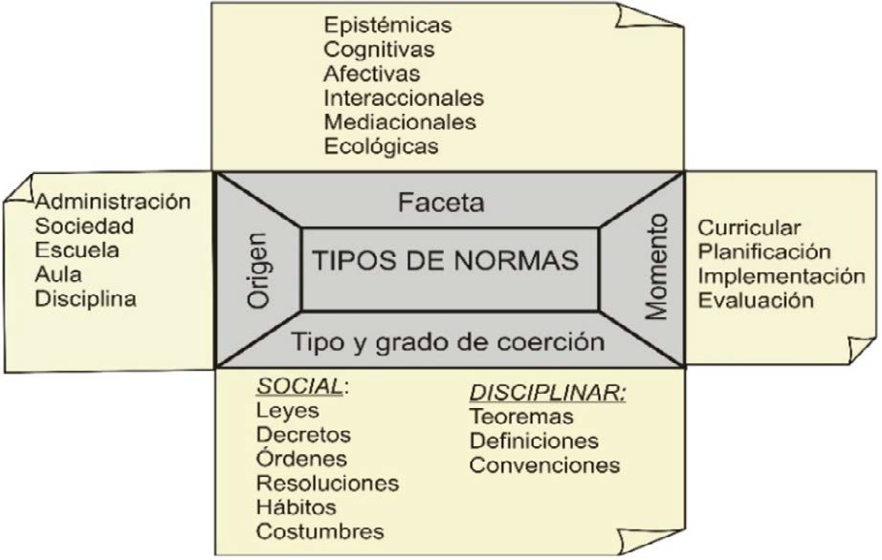[/graphic]
[label]Figura 1[/label]. [caption]Clasificación del sistema normativo según el EOS.[/caption][/figgrp]

[p]La [xref ref-type="fig" rid="f1"]Figura 1[/xref] muestra la clasificación propuesta por el EOS para comprender y estudiar detalladamente el sistema de normas que regulan la gestión de clases. [/p]
[p]En este artículo utilizamos la clasificación de las normas según su faceta ([xref ref-type="bibr" rid="r12"]Godino, Font, Wilhelmi, y De Castro, 2009[/xref]):[/p]
- [list listtype="bullet"][li]Normas epistémicas. Regulan los contenidos matemáticos, el tipo de situaciones adecuadas para su aprendizaje y las representaciones que se utilizan para los distintos contenidos. En el EOS se considera que, para describir la actividad matemática, es necesario contemplar una ontología formada por los siguientes elementos: 1) lenguajes; 2) situaciones-problema; 3) conceptos; 4) procedimientos, técnicas…; 5) proposiciones, propiedades, teoremas, etc. y 6) argumentos.[/li]
- [li]Normas cognitivas. Refieren al conjunto de normas relacionadas con cómo aprenden los sujetos y cómo se les debe enseñar. En el EOS se considera que la enseñanza implica la participación del estudiante en la comunidad de prácticas que soporta significados institucionales, y el aprendizaje, en última instancia, supone la apropiación de aprendizajes por parte del estudiante.[/li]
- [li]Normas afectivas. Aluden al conjunto de normas que relaciona la afectividad con el proceso de estudio que condicionan, las oportunidades de aprendizaje autónomo de los alumnos, y por tanto su autoestima y compromiso con el estudio.[/li]
- [li]Normas mediacionales. El uso de recursos tales como: el tiempo, los medios, etc. están gobernados por reglas que condicionan los procesos de estudio. Son sistemas de reglas relativas al uso de medios técnicos y temporales que permiten llevar a cabo los procesos de enseñanza y de aprendizaje de las matemáticas.[/li]
- [li]Normas interaccionales. Regulan los modos de interacción entre las personas que intervienen en los procesos de estudio matemático de manera que las interacciones didácticas puedan conseguir el aprendizaje de los alumnos de la manera más autónoma posible, aprendizaje que el EOS concibe en términos de apropiación de significados, por medio de la participación en una comunidad de prácticas que permite identificar los conflictos semióticos y pone los medios adecuados para resolverlos.[/li]
- [li]Normas ecológicas. Son las normas que regulan los procesos de enseñanza y aprendizaje de las matemáticas con relación a los vínculos de la escuela con la sociedad. Tener en cuenta esta faceta implica buscar información sobre el entorno social, político y económico donde se ubica la escuela, ya que este influye sobre el tipo de prácticas matemáticas que se van a realizar en el aula.[/li][/list]

[/sec][sec sec-type="methods"][sectitle]Metodología[/sectitle]

[p]La investigación dentro del paradigma cualitativo, desde una perspectiva teórico-sociocultural, elegida preferentemente por su poder investigativo y explicativo ([xref ref-type="bibr" rid="r27"]Ugalde y Balbastre, 2013[/xref]) a través el uso de herramientas tales como observación de clases y transcripción de estas. Por la naturaleza de la investigación, los métodos cualitativos se consideran adecuados porque interesa comprender un fenómeno educativo (interacciones) a partir de las percepciones, significados y atribuciones de los “actores” de las personas involucradas ([xref ref-type="bibr" rid="r25"]Paz, 2003[/xref]), específicamente se pretende describir el modo en que las normas regulan las interacciones en una clase virtual.[/p]

[subsec][sectitle]Sujetos y Contexto[/sectitle]

[p]La muestra del presente estudio la constituyeron dos grupos de tercero de enseñanza media, pertenecientes a un colegio del sur de Chile. Durante el periodo en el cual se realiza esta investigación, segundo semestre del año 2020, el contexto era de contingencia sanitaria a nivel mundial, por lo que las clases se desarrollaron en modalidad virtual-excepcional (durante todo el año). Debido a la virtualidad, el colegio decidió realizar las clases de matemática reuniendo ambos grupos de tercero medio, sumando así un total de 53 estudiantes (28 hombres y 25 mujeres) que estuvieron en la misma sala virtual. Hay que añadir que los estudiantes y los docentes en cuestión nunca habían sido partícipes de clases virtuales (sincrónicas y asincrónicas). Se debe señalar además que en Chile se entendió como modalidad virtual-excepcional a aquellas clases que se impartieron durante un año académico en contexto de pandemia, las cuales originalmente estaban pensadas para ser desarrolladas en la presencialidad pero que debido a la emergencia sanitaria por Covid-19 tuvieron que migrar a la virtualidad para poderse llevar a cabo.[/p]
[p]En este estudio participaron dos profesores. El profesor titular, a quien se llamará Profesor A; es quien imparte la asignatura de matemática en el colegio, tiene una trayectoria como docente de siete años, tres de ellos en el colegio actual. El Profesor A estuvo a cargo del diseño de la clase. Por su parte, el Profesor B estaba en su último año de una carrera de formación de profesores de matemáticas de enseñanza media en Chile, y forma parte del equipo de investigación que realiza este estudio. [/p]
[p]Las clases virtuales tuvieron una duración de 80 minutos; se llevaron a cabo dos clases por semana cada catorce días (durante todo el semestre). En este contexto, se analizan dos clases de geometría impartidas por los Profesores A y B, quienes compartieron el curso; una clase es sobre Ángulos en la Circunferencia y la otra es sobre Segmentos en la Circunferencia. Para el desarrollo de las clases, el colegio quien proporcionó la Plataforma de Videoconferencia Zoom y e-learning Moodle en sus versiones de empresa, esto con el fin de garantizar que las clases se realicen de manera efectiva. En cuanto a los estudiantes, pertenecen a un grupo socioeconómico medio-alto, por lo que la gran mayoría (84,9 %) tuvo oportunidad de conectarse regularmente a las clases a través de tabletas, celulares o computadoras. El resto de los estudiantes (15,1 %) tuvieron problemas de conectividad, debido a que se cambiaron de hogar a una zona rural donde esta no era accesible, lo cual obstaculizó su participación regular en las clases.[/p]

[/subsec][subsec][sectitle]Recolección de la información[/sectitle]

[p]En consonancia con el objetivo de la investigación, la recopilación de información se concentra en registrar todo aquello que realizan o dicen el docente y los estudiantes (prácticas), asociado a la interacción y a la negociación de aprendizaje. Para este estudio, se consideraron dos sesiones de una hora y veinte minutos cada una, las cuales fueron recopiladas a través de videos de clase para posteriormente ser transcritas. [/p]
[p]En el diseño investigativo se contempla la necesidad de registrar interacciones entre el docente y los estudiantes, y también lo que el estudiante pueda aportar a través de los medios de comunicación de los que dispone. Es por esto que los videos recopilados de clase, los chats sincrónicos con los estudiantes y las transcripciones de las clases fueron la fuente de información para esta investigación. Además, con el fin de complementar, se utilizaron otros materiales recopilados tales como: notas de campo de las observaciones de las clases, actividades evaluadas realizadas por los estudiantes, guías de aprendizaje.[/p]

[/subsec][subsec][sectitle]Análisis de normas en clases virtuales de geometría[/sectitle]

[p]A continuación, se presentan los análisis de dos clases, una sobre una sobre ángulos en la circunferencia y otra sobre segmentos de la circunferencia, las cuales fueron impartidas por los profesores A y B, respectivamente.[/p]

[/subsec][subsec][sectitle]Clase impartida por el Profesor A[/sectitle]

[p]El primer episodio que se analiza en esta investigación tuvo lugar en la primera clase de la unidad de geometría, y fue impartida por el profesor A. El video comienza después de saludar a los estudiantes y esperar alrededor de 8 minutos para que se conecten la mayoría de ellos. Se aprecia en el video que solo los profesores A y B tienen encendidas sus cámaras. Del mismo modo, se puede apreciar en el video que los estudiantes se mantienen con el micrófono apagado, pero el profesor A enfatiza que, si quieren participar, tienen libertad de encender en cualquier momento el micrófono para comunicar sus ideas. Pero ¿qué sucede los estudiantes que no tienen acceso a un micrófono o no pueden utilizarlo por motivos de privacidad? De manera alternativa, el profesor A indica a los estudiantes que disponen del chat sincrónico de la clase, de manera tal que cuando un estudiante realiza una intervención a través de este recurso, el profesor A lee en voz alta la participación para que se generen vínculos entre los presentes en la clase y se promueva la interacción entre ellos.[/p]

[figgrp id="f2"][graphic href="?a21v35n2"]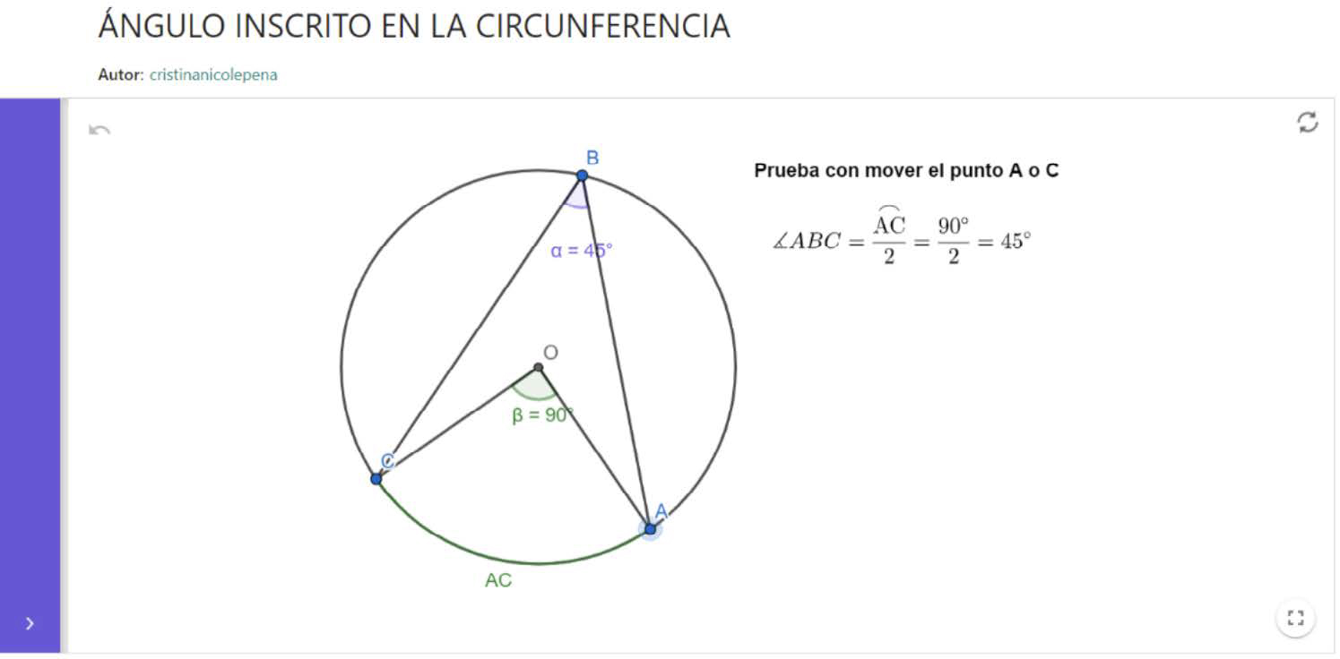[/graphic]
[label]Figura 2[/label]. [caption]Enlace de GeoGebra para los estudiantes.[/caption][/figgrp]

[p]El profesor A explica a los estudiantes que tendrán acceso a enlaces que los dirigen a GeoGebra ([xref ref-type="fig" rid="f2"]Figura 2[/xref]) donde encontrarán las distintas propiedades que surgen a partir de la relación entre ángulos y arcos de la circunferencia. Tal como se puede apreciar en la figura 2, el profesor A buscaba potenciar la visualización de los estudiantes sobre los objetos y procesos geométricos, aspecto que él mismo explica a los estudiantes: “el objetivo del material es que visualicen y comprueben qué ocurre con las propiedades”. [/p]
[p]Durante el desarrollo de actividades de esta clase, los estudiantes comienzan la interacción expresando dudas respecto a un mismo ejercicio propuesto en una actividad ([xref ref-type="fig" rid="f3"]Figura 3[/xref]).[/p]
[figgrp id="f3"][graphic href="?a21v35n2"]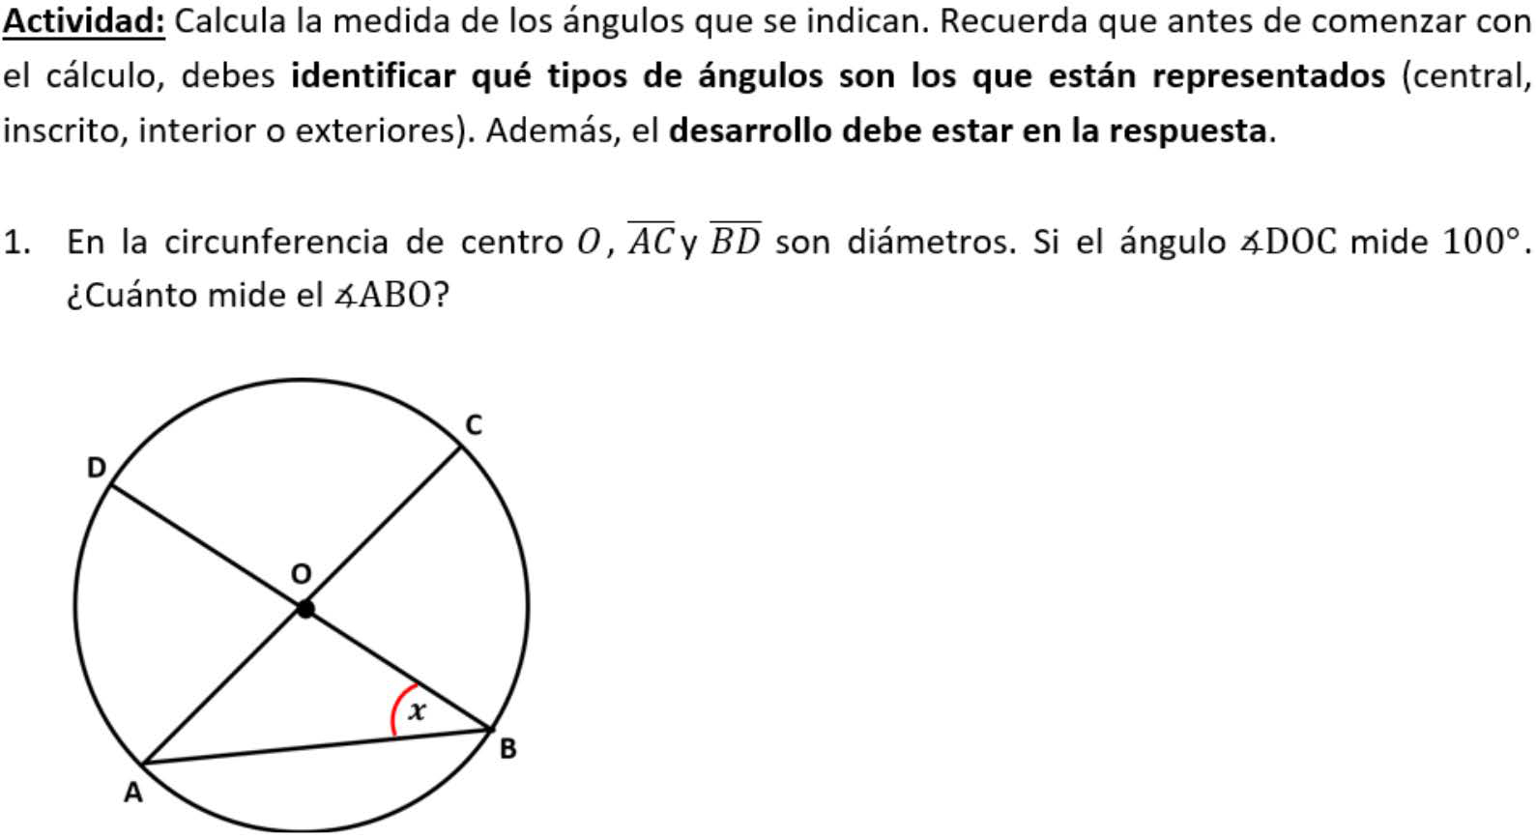[/graphic]
[label]Figura 3[/label]. [caption]Ejercicio 1 de la actividad.[/caption][/figgrp]

[p]Debido a esta situación, el profesor A construye una posible respuesta al ejercicio compartiendo su propia pantalla con toda la clase. La [xref ref-type="table" rid="t1"]Tabla 1[/xref] presenta un extracto de la interacción que se da entre los estudiantes y el profesor a propósito de las dudas respecto al ejercicio 1, al mismo tiempo se van detallando las normas emergidas de tal interacción.[/p]

[tabwrap id="t1"][label]Tabla 1:[/label] [caption]Primera dinámica de interacción y las normas emergentes[/caption]
[graphic href="?a21v35n2"]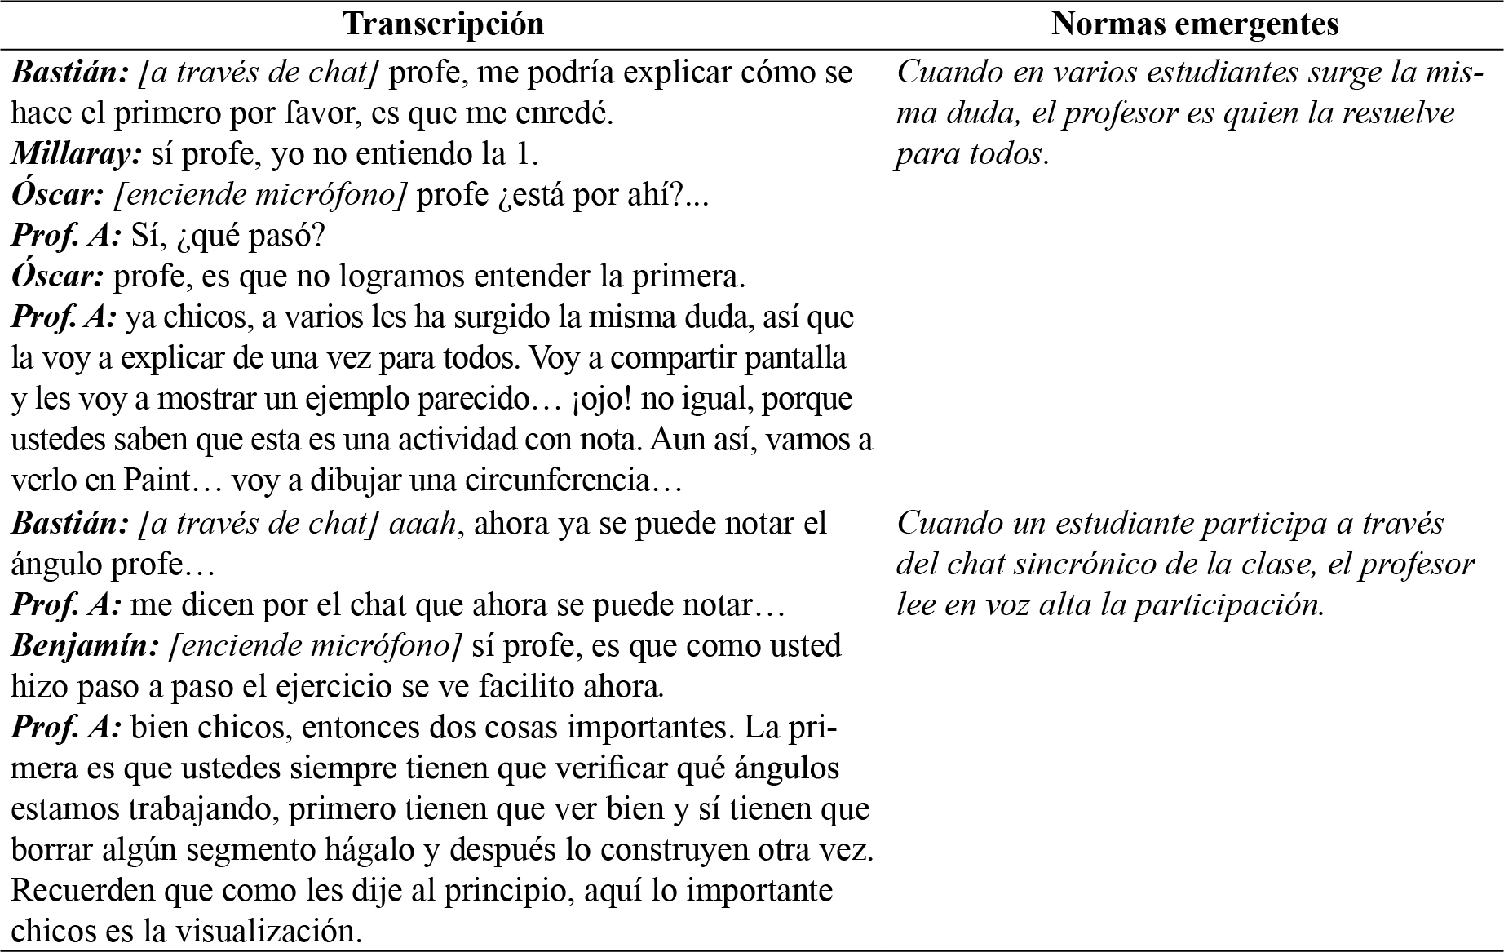[/graphic]
[fntable id="TFN1"]Fuente: Extracto de transcripción de la clase realizado por los autores.[/fntable][/tabwrap]

[p]Una de las primeras normas que surge, que ha sido instaurada por los miembros de la clase y que estuvo presente en todas las clases, es que no existe una obligación de encender micrófonos y cámaras. En el contexto chileno, en algunos de los colegios particulares y subvencionados, ha sido obligatorio que los estudiantes enciendan cámaras durante las clases, para poder llevar a cabo la interacción. Sin embargo, en el colegio en el que se llevó a cabo el estudio, se consideró que esto sería invasivo para la privacidad de los estudiantes y sus familias, quienes están en contextos de confinamiento. Por esta razón, se puede apreciar en los videos que los estudiantes no encienden sus cámaras y el profesor A no los compromete a hacerlo.[/p]
[p]A partir de la norma anterior, surge otra que complementa: Sin importar el recurso de comunicación, los estudiantes tienen que participar. En el extracto de la [xref ref-type="table" rid="t1"]Tabla 1[/xref], se puede apreciar que hay estudiantes que participan a través del chat y otros a través del micrófono, no están obligados a encender micrófono ni la cámara; en este sentido, los estudiantes son libres de elegir el medio por el cual interactuar (por ejemplo, compartir pantalla o utilizar el chat), siempre y cuando comuniquen sus ideas usando las herramientas dispuestas por la plataforma Zoom.[/p]
[p]Luego de que el profesor A hiciera su explicación, los estudiantes comienzan a preguntar por el ejercicio 3 de la actividad ([xref ref-type="fig" rid="f4"]Figura 4[/xref]); es aquí cuando el profesor B interviene para aclarar las dudas de los estudiantes, atendiendo a la norma cuando en varios estudiantes surge la misma duda, el profesor es quien la resuelve para todos. La [xref ref-type="table" rid="t2"]Tabla 2[/xref] presenta un extracto sobre la interacción que se desarrolló a propósito de las dudas surgidas con el ejercicio 3 y las normas que emergen en la misma. En tal interacción, solo un estudiante, Bastián, se comunica a través del chat, mientras sus compañeros activan micrófonos para comunicarse.[/p]

[figgrp id="f4"][graphic href="?a21v35n2"]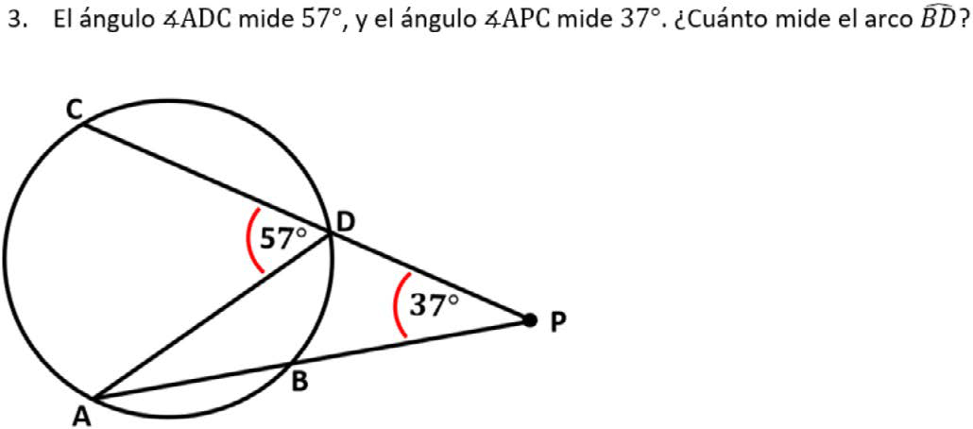[/graphic]
[label]Figura 4[/label]. [caption]Ejercicio 3 de la actividad.[/caption][/figgrp]

[tabwrap id="t2"][label]Tabla 2:[/label] [caption]Interacción y normas emergentes a propósito de las dudas con el ejercicio 3[/caption]
[table][tbody][tr][td align="center"]Transcripción[/td] | [td align="center"]Normas emergentes[/td][/tr]
[tr][td align="left"]Prof. B: (…) lo primero que debemos hacer es visualizar qué ángulos tenemos allí presentes… así, a simple vista ¿podemos notar qué ángulo resalta?[/td] | [td align="center"]El estudiante tiene la responsabilidad de realizar procesos matemáticos como: visualizar e interpretar representaciones, cuando realiza una tarea.[/td][/tr]
[tr][td align="left"]Óscar: el exterior profe.[/td] | [td align="center"] [/td][/tr]
[tr][td align="left"]Bastián: también está el inscrito, si…, mmm.[/td] | [td align="center"]Al desarrollar las actividades, los estudiantes tienen que hacer uso de la herramienta compartir pantalla para evidenciar el avance de su actividad. [/td][/tr]
[tr][td align="left"]Prof. B: Así es, tenemos uno exterior y también uno inscrito. Ahora bien, nos están preguntando cuánto mide el arco BD… el arco BD ¿con qué lo podemos relacionar?[/td] | [td align="center"] [/td][/tr]
[tr][td align="left"]Benjamín: profe, mire lo que yo hice fue… [/td] | [td align="center"] [/td][/tr]
[tr][td align="left"]Prof. B: ¿nos puedes compartir tu pantalla?[/td] | [td align="center"] [/td][/tr]
[tr][td align="left"]Benjamín: sí profe (comparte pantalla), yo lo que hice fue que con el ángulo 57º saqué el arco, como es un ángulo inscrito… pero hasta ahí me quedé…[/td] | [td align="center"] [/td][/tr]
[tr][td align="left"]Prof. B: (…) Ahora bien, una vez que ustedes hayan encontrado su resultado, lo pueden comprobar en GeoGebra (…) no debemos olvidar que tenemos esta herramienta (aludiendo a GeoGebra) la que podemos utilizar para poder comprobar. De esa manera ustedes pueden justificar lo que encontraron… Siempre que no estén seguros chicos de su respuesta, comprueben con GeoGebra, siempre tienen que comprobar (…).[/td] | [td align="center"]Para el desarrollo de la actividad, los estudiantes deben apoyarse en el software GeoGebra.[/td][/tr]
[tr][td align="left"]Millaray: es verdad… muchas gracias profe.[/td] | [td align="center"] [/td][/tr]
[tr][td align="left"]Prof. B: de nada.[/td] | [td align="center"]Cada vez que se quiere representar o comprobar, se tiene que hacer uso de GeoGebra.[/td][/tr]
[tr][td align="left"]Millaray: profe, hice mis cálculos en mi cuaderno y me dio que el arco menor era 40°, y cuando usé el programa para comprobar me dio 41°, ¿con cuál me quedo?[/td] | [td align="center"] [/td][/tr]
[tr][td align="left"]Prof. B: lo que pasa es que los cálculos del GeoGebra siempre consideran decimales, son cálculos tan precisos que si incluso lo mueves un poquito más te dará lo que tienes…[/td] | [td align="center"] [/td][/tr][/tbody][/table]
[fntable id="TFN2"]Fuente: Extracto de transcripción de la clase realizado por los autores.[/fntable][/tabwrap]

[p]Es necesario señalar que el profesor B es quien gestiona, en todas las clases, la herramienta compartir pantalla con la plataforma de Zoom, de modo que cualquier miembro de la clase pueda compartir su pantalla, no solo los hospedadores. De esta manera, los estudiantes pueden evidenciar lo que han realizado durante la actividad, tal como en el extracto presentado en la [xref ref-type="table" rid="t2"]Tabla 2[/xref]. [/p]
[p]En la interacción anterior, mientras Benjamín compartía su pantalla, fue posible evidenciar que su actividad la realiza utilizando el editor de texto de Microsoft Word y sus expresiones matemáticas las escribe con el uso de la herramienta editor de ecuaciones de Word. Esta norma, fue impuesta de manera explícita por los profesores al inicio del año académico. De manera alternativa, los profesores ofrecieron a los estudiantes la posibilidad de enviar fotografías como evidencia del desarrollo de las actividades, pero estas deben ser claras y legibles. Así, Benjamín presenta su trabajo ante la clase, actuando conforme a esta norma, es decir, usando el programa Microsoft Word y el editor de ecuaciones para el desarrollo de la actividad. [/p]
[p]Otra norma instaurada por los profesores desde el inicio del año académico es la siguiente: el profesor tiene que entregar a los estudiantes software que complementen el aprendizaje. Esta norma, en parte, es una exigencia explícita que realiza el colegio a los profesores. Por lo tanto, los profesores explicaron a los estudiantes que para el bloque de geometría utilizarían GeoGebra; de ahí que emerjan normas como las descritas en la [xref ref-type="table" rid="t2"]Tabla 2. [/xref][/p]
[p]Cabe aclarar que, como se ha explicado anteriormente, en las clases virtuales analizadas participaron dos profesores; sin embargo, sus intervenciones o explicaciones se han analizado aquí por separado, esto con la finalidad de observar si las normas implementadas por el profesor A se condicen con las del profesor B, y también si los estudiantes actúan conforme a las normas establecidas por un profesor u otro. [/p]
[p]Dicho lo anterior, respecto del profesor B, durante el primer semestre académico explica a los estudiantes que deben sentirse con libertad de comunicarse, en el momento que lo requiera (durante el desarrollo de la clase o no), por el medio que les sea posible cuando tengan problemas de conexión, esto es: a través de WhatsApp, Correo electrónico, Facebook, etc., con la intención consultar y responder dudas, y otras preguntas sobre la asignatura. Lo anterior constituyó una norma, pues con base en ella actúan varios estudiantes, por ejemplo al que se ha nombrado Estudiante 1. En paralelo con las dos interacciones anteriores ([xref ref-type="table" rid="t1"]Tabla 1[/xref] y [xref ref-type="table" rid="t2"]2[/xref]), el estudiante 1 declara que tiene problemas de conexión durante el primer momento de la clase y que, por lo tanto, no escuchó parte de ella, por lo que solicita ayuda al profesor B a través de la aplicación WhatsApp. El estudiante 1 consulta al profesor B sobre sus procedimientos para realizar los ejercicios, el profesor B guía al estudiante para que pueda llevar a cabo la actividad. El estudiante 1 envía evidencia fotográfica al profesor B, vía WhatsApp, sobre su avance ([xref ref-type="fig" rid="f5"]Figura 5[/xref]).[/p]

[figgrp id="f5"][graphic href="?a21v35n2"]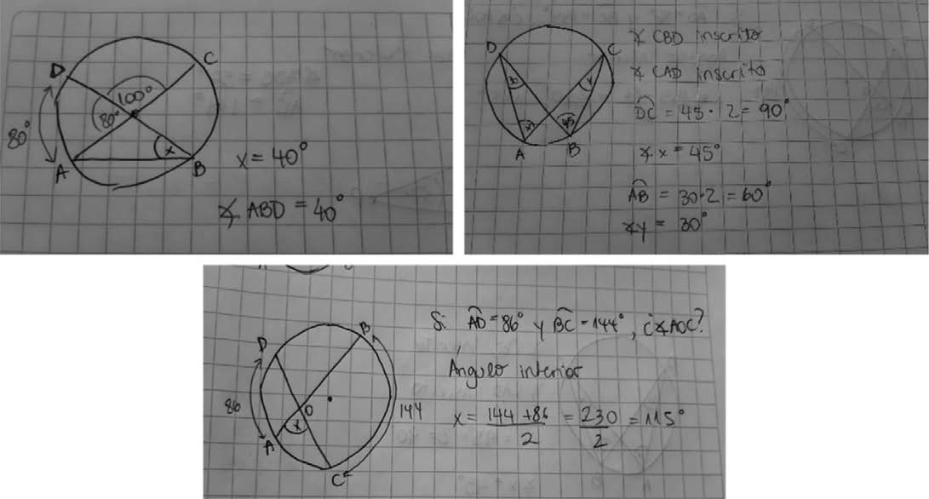[/graphic]
[label]Figura 5[/label]. [caption]Representaciones del Estudiante 1, vía WhatsApp.[/caption][/figgrp]

[p]De esta situación del estudiante 1 se desprenden un par de normas muy potentes, en el sentido de que, una vez instauradas, regularon la dinámica de la clase durante todo el semestre (no solo en las clases que aquí se analizan):[/p]
- [list listtype="bullet"][li]Norma mediacional. Los estudiantes que no puedan participar en la sesión sincrónica mediante las herramientas otorgadas por Zoom (levantar la mano, chat sincrónico en público o privado, encender micrófono, dentro de la sala sincrónica) disponen de otros mecanismos de comunicación: WhatsApp, Correo electrónico, Facebook, Direct, etc. Esta norma, explicitada por el profesor B, surge con la intención de generar interacción a través de diversos mecanismos de comunicación, considerando el contexto de virtualidad y las distintas realidades de los estudiantes. Esta norma complementa a la norma previamente instaurada por el Profesor A, sobre el uso de los diversos recursos que ofrece el Zoom para realizar la participación.[/li]
- [li]Norma afectiva. Se debe ser empático con la situación que viven los estudiantes en el contexto de virtualidad por la pandemia y planificar distintos medios de interacción y participación para ellos. Una norma que aplica el profesor B, para proponer otros recursos (no ‘oficiales’ para la institución) como medio de comunicación.[/li][/list]

[subsec][sectitle]Clase impartida por el Profesor A[/sectitle]

[p]La segunda clase analizada, sobre segmentos en la circunferencia, fue impartida por el profesor B. Se trata de la segunda clase de la unidad de Geometría. En ella se trataron los teoremas sobre cuerdas, secantes y secante-tangente en la circunferencia. Si bien, la clase es sobre teoremas, el profesor B alude al factor tiempo para señalar que no dará espacio para demostraciones. En cambio, prepara la construcción de estos teoremas en GeoGebra, material que utiliza en el desarrollo de su clase para comprobar las proposiciones y ejemplos. Esta acción, se traduce a la siguiente norma epistémica: las proposiciones se comprueban con representaciones visuales y ejemplos.[/p]
[p]Durante esta clase, el profesor B gestiona las interacciones tratando de que el estudiante participe de manera activa. Esto es, realiza preguntas y el estudiante tiene que responder para continuar con la dinámica, lo cual concuerda con lo estipulado por la norma: cuando se hace una pregunta, el profesor espera a que un estudiante responda para continuar con la interacción. Es más, se pudo apreciar que cuando el profesor B realizaba preguntas al curso, esperaba unos segundos a que al menos un estudiante responda. De lo contrario, no continúa con la dinámica, repitiendo o reformulando su pregunta. La [xref ref-type="table" rid="t3"]Tabla 3[/xref] presenta un ejemplo del tipo de gestión realizada por el profesor B. En el extracto, el cual se desarrolla a partir del ítem b de la tarea que se presenta en la [xref ref-type="fig" rid="f6"]Figura 6[/xref], se puede observar que hay normas presentes que ya han sido definidas anteriormente; es con base en ellas que los actores de la clase virtual actúan; pero también surgen nuevas normas con la que los estudiantes actúan mientras la clase está siendo desarrollada.[/p]

[figgrp id="f6"][graphic href="?a21v35n2"]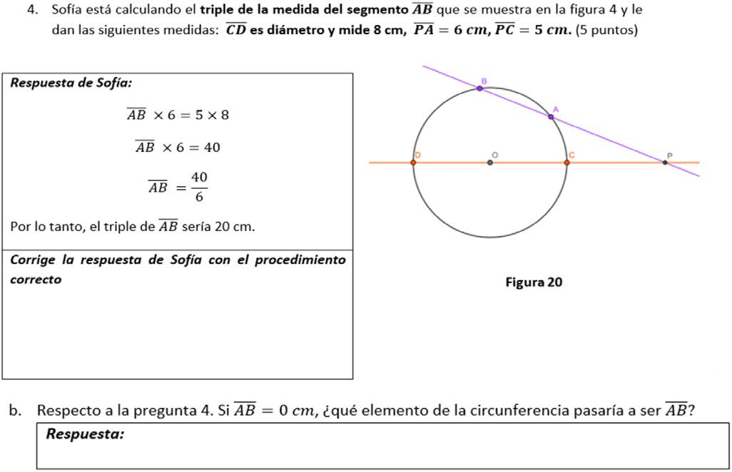[/graphic]
[label]Figura 6[/label]. [caption]Actividad 4 propuesta por el profesor B.[/caption][/figgrp]

[tabwrap id="t3"][label]Tabla 3:[/label] [caption]Ejemplo de dinámica de interacción por el profesor B y normas emergentes[/caption]
[table][tbody][tr][td align="center"]Transcripción[/td] | [td align="center"]Normas emergentes[/td][/tr]
[tr][td align="center"]Prof. B: entonces, ¿qué tenemos chicos?, ¿qué observan?, si se dieron cuenta, yo arrastré el punto B, pero también pude haber arrastrado el punto A o incluso el exterior, el punto P… entonces, ¿qué se observa?… ¿qué hay? [/td] | [td align="center"]En las representaciones e intervenciones, los estudiantes tienen que mencionar el nombre de la recta o segmento a usar.[/td][/tr]
[tr][td align="center"]Bastián: una recta tangente. [/td] | [td align="center"] [/td][/tr]
[tr][td align="center"]Aylin: tangente profe.[/td] | [td align="center"]Mientras los estudiantes no respondan a la pregunta abierta, el profesor no continúa con la dinámica. [/td][/tr]
[tr][td align="center"]Prof. B: me dicen por ahí (se refiere al chat de Zoom) que tenemos una recta tangente… ¿alguien más concuerda?… (espera alrededor de un minuto) ¿alguien chicos?... (espera unos segundos) repito, ¿concuerdan con que hay una tangente ahí? [/td] | [td align="center"] [/td][/tr]
[tr][td align="center"]Millaray: sí profe, eso hay. [/td] | [td align="center"]Lo estudiantes son responsables de resolver problemas.[/td][/tr]
[tr][td align="center"]Benjamín: sí, sí, sí profe. [/td] | [td align="center"] [/td][/tr]
[tr][td align="center"]Prof. B: me dicen que sí, ¿por qué llegaron a esa conclusión? ¿Qué nos da el indicio de que pudiera ser una recta tangente? [/td] | [td align="center"]Antes de resolver un problema, el estudiante tiene que argumentar el procedimiento matemático que llevará a cabo, sea con argumentos propios o indagando en otras fuentes para elaborar un argumento.[/td][/tr]
[tr][td align="center"]Bastián: porque solo toca en un punto… ¿C?. [/td] | [td align="center"] [/td][/tr]
[tr][td align="center"]Prof. B: Bien, Bastián me dice que solo toca en un punto… eso está super bien, pero ¿esa es condición suficiente para considerarla una recta tangente en la circunferencia? Es decir, chicos, ¿hay alguna otra propiedad que nos confirme que se trata de una recta tangente?… ¿alguien?… chicos, si no lo saben, traten de Googlear (refiere a que realicen una búsqueda en la Web)… usen otros métodos… busquen en internet a ver que les aparece, les daré 5 minutos para que tratemos de justificar esta parte… (pasado unos minutos, comienzan a escribir a través del chat).[/td] | [td align="center"] [/td][/tr]
[tr][td align="center"]Aline: profe, es eso de perpendicular ¿cierto?[/td] | [td align="center"] [/td][/tr]
[tr][td align="center"]Benjamín: profe, a mí me salió que para que sea recta tangente BA tenía que ser perpendicular. [/td] | [td align="center"] [/td][/tr]
[tr][td align="center"]Bastián: profe, encontré que tenía que ser perpendicular la recta tangente con el radio OC de la circunferencia.[/td] | [td align="center"] [/td][/tr][/tbody][/table]
[fntable id="TFN3"]Fuente: Extracto de transcripción de la clase realizado por los autores.[/fntable][/tabwrap]

[p]La norma en las representaciones e intervenciones los estudiantes tienen que mencionar el nombre de la recta o segmento a usar (es decir, referirse con propiedad a los objetos matemáticos utilizados), es una norma implementada por el profesor A durante la clase de Ángulos en la Circunferencia, debido a que los estudiantes aludían a los objetos matemáticos como “esa línea”, “esa cosa”, “ese punto naranja”, etc.; pero es hasta la clase de Segmentos en la Circunferencia dictada con el profesor B que los estudiantes comienzan a actuar conforme a esta norma, lo que deja en evidencia que la norma finalmente fue instaurada.[/p]

[/subsec][/subsec][subsec][sectitle]Discusión sobre las normas emergentes en las clases virtuales de geometría[/sectitle]

[p]En contextos de presencialidad, el análisis de normas que regulan la gestión de clases comenzaba desde que el profesor entraba al aula, esto porque las normas emergían de la interacción directa que se establecía entre los actores de la clase (el profesor, los estudiantes, el saber, los recursos y medios). Sin embargo, un aspecto que se evidenció en las clases virtuales es que para que se produzca una interacción entre el profesor y los estudiantes es necesario normar cómo se va a llevar a cabo la interacción, a través de qué medios o plataformas. Estas normas serán las que permitan establecer comunicación entre los miembros de la clase y la gestión de los aprendizajes por parte del profesor. Es decir, en contextos de virtualidad, adquieren especial énfasis aquellas normas del tipo mediacional, ya que estas dan ‘soporte’ al proceso de aprendizaje en tales contextos.[/p]
[p]A continuación, la [xref ref-type="table" rid="t4"]Tabla 4[/xref] presenta en resumen las normas identificadas en las dos clases comentadas en el apartado anterior; estas se han clasificado por faceta según el EOS.[/p]
[tabwrap id="t4"][label]Tabla 4:[/label] [caption]Normas que regularon las clases virtuales de geometría analizadas[/caption]
[table][tbody][tr][td align="center"]Tipo de norma[/td] | [td align="center"]Enunciado de la norma[/td][/tr]
[tr][td align="center"]Mediacional[/td] | [td align="center"]Los estudiantes no tienen la obligación de encender cámaras y micrófonos.[/td][/tr]
[tr][td align="center"]Mediacional[/td] | [td align="center"]Sin importar el recurso de comunicación, los estudiantes tienen que participar.[/td][/tr]
[tr][td align="center"]Mediacional[/td] | [td align="center"]Los estudiantes pueden recurrir a otros tipos de recurso para la interacción.[/td][/tr]
[tr][td align="center"]Mediacional[/td] | [td align="center"]Todo el material usado en clase debe estar a disposición de los estudiantes.[/td][/tr]
[tr][td align="center"]Mediacional[/td] | [td align="center"]Los profesores tienen que entregar a los estudiantes software que complementen el aprendizaje.[/td][/tr]
[tr][td align="center"]Mediacional[/td] | [td align="center"]Durante el desarrollo de las actividades se debe utilizar el software GeoGebra como recurso de apoyo.[/td][/tr]
[tr][td align="center"]Mediacional[/td] | [td align="center"]Cada vez que se quiere representar o comprobar algo, se debe hacer uso del GeoGebra.[/td][/tr]
[tr][td align="center"]Mediacional[/td] | [td align="center"]Durante el discurso del profesor, los estudiantes mantendrán el micrófono apagado.[/td][/tr]
[tr][td align="center"]Mediacional[/td] | [td align="center"]La participación de los alumnos puede ser mediante las herramientas levantar la mano, chat sincrónico en público o en privado, encender micrófono, dentro de la sala sincrónica.[/td][/tr]
[tr][td align="center"]Mediacional[/td] | [td align="center"]Los estudiantes que no puedan participar en la sesión sincrónica mediante las herramientas de Zoom, deben utilizar otros mecanismos de comunicación: WhatsApp, Correo electrónico, Facebook, Direct, etc.[/td][/tr]
[tr][td align="center"]Mediacional[/td] | [td align="center"]El medio para entregar sus actividades será a través de la plataforma Moodle del colegio.[/td][/tr]
[tr][td align="center"]Mediacional[/td] | [td align="center"]Al desarrollar las actividades, los estudiantes tienen que hacer uso de la herramienta compartir pantalla para evidenciar el avance de su actividad.[/td][/tr]
[tr][td align="center"]Mediacional[/td] | [td align="center"]Para la escritura de expresiones matemáticas, se tiene que utilizar la herramienta Editor de ecuaciones de Word.[/td][/tr]
[tr][td align="center"]Mediacional[/td] | [td align="center"]Si el estudiante envía evidencia de su trabajo a través de fotografías, estas tienen que ser claras, de lo contrario no serán consideradas.[/td][/tr]
[tr][td align="center"]Interaccional[/td] | [td align="center"]Cuando un estudiante participa a través del chat sincrónico de la clase, el profesor lee en voz alta la participación.[/td][/tr]
[tr][td align="center"]Interaccional[/td] | [td align="center"]Los estudiantes pueden participar en cualquier momento, incluso durante el discurso del profesor.[/td][/tr]
[tr][td align="center"]Interaccional[/td] | [td align="center"]Cuando en varios estudiantes surge la misma duda, el profesor es quien resuelve para todos.[/td][/tr]
[tr][td align="center"]Interaccional[/td] | [td align="center"]Cuando se hace una pregunta, el profesor espera a que algún estudiante responda para continuar con la interacción.[/td][/tr]
[tr][td align="center"]Afectiva[/td] | [td align="center"]Se debe ser empático con la situación que viven los estudiantes en el contexto de virtualidad por la pandemia y planificar distintos medios de interacción y participación para ellos.[/td][/tr]
[tr][td align="center"]Cognitiva[/td] | [td align="center"]Los estudiantes deben entregar sus actividades para evaluación dentro de siete días.[/td][/tr]
[tr][td align="center"]Cognitiva[/td] | [td align="center"]Los estudiantes son responsables de resolver problemas.[/td][/tr]
[tr][td align="center"]Cognitiva[/td] | [td align="center"]El estudiante tiene la responsabilidad de realizar procesos matemáticos como visualizar e interpretar representaciones, cuando realiza una tarea.[/td][/tr]
[tr][td align="center"]Epistémica[/td] | [td align="center"]Las proposiciones se comprueban con representaciones visuales y ejemplos.[/td][/tr]
[tr][td align="center"]Epistémica[/td] | [td align="center"]En representaciones o discurso, los estudiantes tienen que mencionar el nombre o etiqueta del objeto; es decir, enunciarlos con propiedad.[/td][/tr]
[tr][td align="center"]Epistémica[/td] | [td align="center"]Antes de resolver un problema, el estudiante debe argumentar el procedimiento matemático que llevará a cabo (incluso indagando en diversas fuentes para elaborar un argumento).[/td][/tr]
[tr][td align="center"]Epistémica[/td] | [td align="center"]Los estudiantes siempre deben comprobar sus resultados.[/td][/tr][/tbody][/table]
[fntable id="TFN4"]Fuente: Elaboración propia de los autores.[/fntable][/tabwrap]

[p]Tal como se observa en la [xref ref-type="table" rid="t4"]Tabla 4[/xref], las normas mediacionales cobraron especial protagonismo en el presente estudio. No obstante, un resultado interesante fue que se logró observar que estas normas mediacionales se pueden clasificar en dos tipos:[/p]
- [list listtype="order"][li]Mediacionales para el aprendizaje. Normas que concuerdan con la clasificación propuesta por el EOS, es decir, aquellas que regulan el uso de los recursos, tecnologías, tiempos, etc., para promover el aprendizaje de los estudiantes. [/li]
- [li]Mediacionales para la interacción virtual. Son aquellas normas que regulan el uso de los recursos y medios para establecer la comunicación. Son normas necesarias para la puesta en marcha de un proceso de estudio.[/li][/list]
[p]Esta distinción de normas mediacionales se debe a que, en el presente estudio, se observa que los profesores requieren primeramente normar el uso de recursos y medios pensados para la interacción, lo cual es necesario en el contexto de virtualidad para llevar a cabo los procesos de comunicación con los estudiantes y así poder hacer las clases de matemáticas. Una vez que se logran establecer estas comunicaciones en la modalidad virtual, surgen en la interacción otras normas mediacionales que se encargan de regular los recursos y medios para potenciar el aprendizaje de los estudiantes. La [xref ref-type="table" rid="t5"]Tabla 5[/xref] presenta las normas mediacionales más representativas que surgieron en el respectivo estudio, clasificándolas en los dos tipos antes señalados.[/p]
[tabwrap id="t5"][label]Tabla 5:[/label] [caption]Normas mediacionales: Sobre la comunicación y el aprendizaje[/caption]
[graphic href="?a21v35n2"]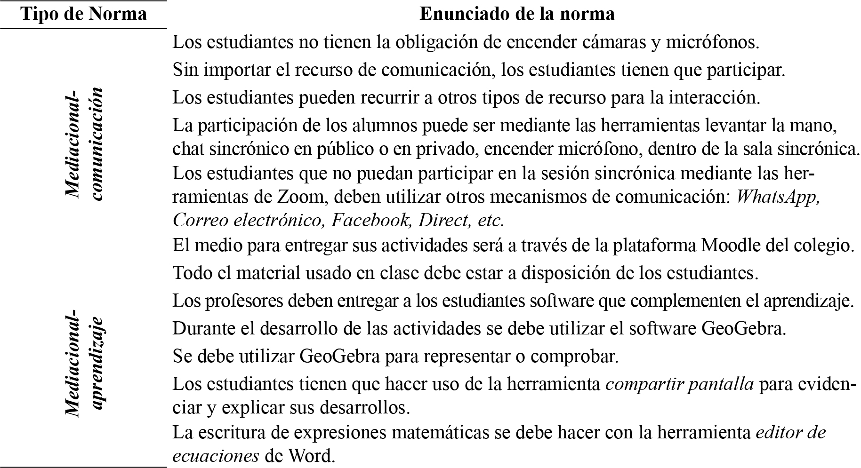[/graphic]
[fntable id="TFN5"]Fuente: Elaboración propia de los autores.[/fntable][/tabwrap]

[/subsec][subsec][sectitle]Reflexiones finales[/sectitle]

[p]Dado el contexto de virtualidad en el que se desarrollan los procesos de enseñanza y de aprendizaje de las matemáticas en casi todo el mundo, ha parecido relevante reportar mediante este artículo los resultados de una investigación centrada en estudiar las normas que están regulando las clases de geometría en estos contextos de virtualidad. Para ello, se ha presentado un análisis de tipo normativo llevado a cabo a partir de dos clases, una sobre ángulos en la circunferencia y otra sobre segmentos de la circunferencia, las cuales formaban parte de un curso de matemáticas dirigido a estudiantes chilenos de tercero de enseñanza media (15-16 años), el cual se dictó durante el segundo semestre 2020. [/p]
[p]Para ello, se utilizaron los niveles para el análisis didáctico sugeridos al seno del EOS ([xref ref-type="bibr" rid="r6"]Font, Planas, y Godino, 2010[/xref]). Se presentan los extractos de clase de manera que se pudo apreciar el tipo de prácticas matemáticas que se llevan a cabo en estas clases y las interacciones que se generan en la clase (nivel 1 y nivel 3, respectivamente) y, posteriormente, se identificaron las normas (nivel 3), explícitas o implícitas, emergidas de alguna interacción entre los miembros de la clase o de la intervención de alguno de ellos. [/p]
[p]Los resultados obtenidos del análisis proveen un conjunto de normas que permiten realizar una primera aproximación a un entendimiento sobre los mecanismos con los que los profesores gestionan los recursos y medios para la negociación de los aprendizajes de los estudiantes, haciendo frente a las dificultades a las que se enfrentan al gestionar las interacciones en contextos de virtualidad. Por ejemplo, en la clase impartida por el profesor A, cuando varios estudiantes presentan una misma duda, el profesor ofrece la respuesta de una situación similar. Mientras que en la clase impartida por el profesor B, se observó la forma en la que este regula la interacción sin ofrecer directamente la respuesta, pues espera unos segundos y, si nadie contesta, repite o reformula su pregunta. Además, preguntas tales como “¿alguien más concuerda?”, crea la posibilidad de interacción entre los estudiantes y no solo entre el profesor y los estudiantes. El proceso de enseñanza y aprendizaje es, por lo tanto, un sistema dinámico y, en consecuencia, las interacciones establecidas momento a momento por los profesores, reguladas por las normas que se van instaurando en la dinámica del grupo, determinan la participación de los estudiantes, proporcionando oportunidades para que puedan (o no) construir su propio conocimiento. [/p]
[p]La síntesis de normas expuestas (ver [xref ref-type="table" rid="t4"]Tabla 4[/xref]), deja en evidencia cómo ambos docentes se adaptan a este nuevo contexto motivado por la pandemia. Un claro ejemplo es la norma afectiva: “se debe ser empático con la situación que viven los estudiantes en el contexto de virtualidad por la pandemia y planificar distintos medios de interacción y participación para ellos”, la cual emerge del profesor B y los estudiantes actúan conforme a esta norma cuando es el profesor B quien imparte la clase. Por esta razón, esta norma depende específicamente del profesor B. Esta norma se complementa con la norma que permite otros medios de comunicación, la cual emerge también del profesor impuesta por el profesor B con la intención de que a través de estos medios los estudiantes que no pueden estar presentes en las clases sincrónicas puedan comunicarse (para comentar lo realizado en clase, resolver dudas cuando el tiempo de la clase sincrónica se acaba, etc.). También se puede apreciar esta adaptación con la norma que establece que el estudiante puede recurrir a otros recursos para la comunicación, impuesta por ambos profesores. Sin embargo, los estudiantes actúan conforme a esta norma dependiendo del profesor que se encuentre impartiendo la clase.[/p]
[p]Un aspecto relevante de comentar, en relación con las normas mediacionales, es el hecho de que fue posible identificar dos tipos: las que regulan el uso de recursos y medios para la gestión de los aprendizajes, y las que regulan el uso de recursos y medios para poder comunicarse y establecer la dinámica de interacción necesaria para la gestión de los aprendizajes ([xref ref-type="table" rid="t5"]Tabla 5[/xref]). Fue evidente que, en contextos de virtualidad, las normas no siempre emergen de las interacciones establecidas por los agentes involucrados en los procesos de estudio; hay momentos en los que se deben normar las interacciones y cómo estas se van a llevar a cabo. Es decir, a partir del análisis de la actividad de los profesores, fue evidente que es necesario establecer y gestionar normas que regulen los medios a través de los cuales puede llevarse a cabo la implementación de un proceso de estudio. De esta forma, en cierto sentido, tales normas mediacionales regulan el surgimiento e instauración de otro tipo de normas (cognitivas, epistémicas, afectivas, interaccionales, ecológicas e incluso otras mediacionales). Así, se considera imprescindible que el profesor, aún más en un contexto excepcional de clases virtuales, tome consciencia de la trama compleja de normas involucradas en las prácticas matemáticas y didácticas, así como de la necesidad de que las gestione, cambiándolas cuando sea necesario, para así garantizar la optimización de los aprendizajes de los estudiantes. [/p]
[p]Debido a lo anterior, resulta necesario seguir desarrollando investigaciones que permitan estudiar cómo estas normas van cambiando a lo largo de un curso virtual, de manera que se pueda proveer un sistema de normas que permitan optimizar los aprendizajes de geometría de los estudiantes, en un curso virtual. Asimismo, es necesario estudiar el tipo de normas que permitan llevar a cabo una clase en donde más estudiantes se involucren en los procesos matemáticos e interactúen (incluso entre ellos) durante la clase virtual, pues, como se pudo apreciar en ambas clases del presente estudio, los estudiantes que participan del proceso de enseñanza la mayoría de las veces son los mismos. Temas como el tipo de normas que permiten promover la autonomía de los estudiantes en matemáticas, bajo el contexto de virtualidad, deberían ser investigados.[/p]

[/subsec][/sec][sec][sectitle]Conflicto de intereses[/sectitle]

[p]Los autores declaran no tener algún conflicto de interés.[/p]

[/sec][sec][sectitle]Declaración de la contribución de los autores[/sectitle]

[p]Todos los autores afirmamos que se leyó y aprobó la versión final de este artículo. El porcentaje total de contribución para la conceptualización, preparación y corrección de este artículo fue el siguiente: C.N.P. 40 %, L.R.P.F. 40 % y A.A.F. 20 %.[/p]

[/sec][sec][sectitle]Declaración de disponibilidad de los datos[/sectitle]

[p]Los datos que respaldan los resultados de este estudio serán puestos a disposición por el autor correspondiente (L.R.P.F), previa solicitud razonable.[/p][/sec][/xmlbody]

[ack][sectitle]Financiamiento[/sectitle]
[p]Esta investigación ha sido desarrollada en el marco del Proyecto de Investigación Fondecyt 1200005, financiado por la Agencia Nacional de Investigación y Desarrollo (ANID) de Chile. [/p][/ack]

[refs][sectitle]Referencias[/sectitle]

[ref id="r1" reftype=“journal"] [authors role="nd"][pauthor][surname] Aldázabal[/surname], [fname]O.[/fname][/pauthor], [pauthor][surname]Vértiz[/surname], [fname]R.[/fname][/pauthor], [pauthor][surname]Zorrilla[/surname], [fname]E.[/fname][/pauthor], [pauthor][surname]Aldázabal[/surname], [fname]L.[/fname][/pauthor], & [pauthor][surname]Guevara[/surname], [fname]M.[/fname][/pauthor][/authors] ([date dateiso="20210000" specyear="2021"]2021[/date]). [arttitle]Software geogebra en la mejora de capacidades resolutivas de problemas de figuras geométricas bidimensionales en universitarios. [/arttitle][source]Propósitos y Representaciones[/source], [volid]9[/volid]([issueno]1[/issueno]), [edition]e1040[/edition]. doi: [pubid idtype="doi"]http://dx.doi.org/10.20511/pyr2021.v9n1.1040[/pubid][/ref]
[ref id="r2" reftype=“journal"][authors role="nd"][pauthor][surname]Aray[/surname], [fname]C.[/fname][/pauthor], [pauthor][surname]Párraga[/surname], [fname]O.[/fname][/pauthor], & [pauthor][surname]Chun[/surname], [fname]R.[/fname][/pauthor] [/authors]([date dateiso="20190000" specyear="2019"]2019[/date]). [arttitle]La falta de enseñanza de la geometría en el nivel medio y su repercusión en el nivel universitario: Análsis del proceso de nivelación de la universidad técnica de manabí. [/arttitle][source]Revista de Ciencias Humanísticas y Sociales[/source], [volid]4[/volid]([issueno]1[/issueno]), [pages]20-31[/pages]. [pubid idtype="doi"]10.33936/rehuso.v4i1.1622[/pubid][/ref]
[ref id="r3" reftype=“journal"][authors role="nd"][pauthor][surname]Castro[/surname], [fname]W.[/fname][/pauthor]; [pauthor][surname]Pino-Fan[/surname], [fname]L.[/fname][/pauthor]; [pauthor][surname]Lugo-Armenta[/surname], [fname]J.[/fname][/pauthor]; [pauthor][surname]Toro[/surname], [fname]J.,[/fname][/pauthor] & [pauthor][surname]Retamal[/surname], [fname]S.[/fname][/pauthor] [/authors]([date dateiso="20200000" specyear="2020"]2020[/date]). [arttitle]A mathematics education research agenda in latin america motivated by coronavirus pandemic. [/arttitle][source]Eurasia Journal of Mathematics, Science and Technology Education[/source], [volid]16[/volid]([issueno]12[/issueno]). [url]https://doi.org/10.29333/ejmste/9277[/url][/ref]
[ref id="r4" reftype=“journal"][authors role="nd"][pauthor][surname]Cea[/surname], [fname]F.[/fname][/pauthor]; [pauthor][surname]García[/surname], [fname]R.[/fname][/pauthor]; [pauthor][surname]Turra[/surname], [fname]H.[/fname][/pauthor]; [pauthor][surname]Moya[/surname], [fname]B.[/fname][/pauthor]; [pauthor][surname]Sanhueza[/surname], [fname]S.[/fname][/pauthor]; [pauthor][surname]Moya[/surname], [fname]R.[/fname][/pauthor]; & [pauthor][surname]Vidal[/surname], [fname]W.[/fname][/pauthor][/authors] ([date dateiso="20200000" specyear="2020"]2020[/date], [moreinfo]08 de junio[/moreinfo]). [arttitle]Educación online de emergencia: hablando a pantallas en negro.[/arttitle] [source]Ciper Chile[/source]. [url]https://www.ciperchile.cl/2020/06/08/educacion-online-de-emergencia-hablando-a-pantallas-en-negro/[/url][/ref]
[ref id="r5" reftype=“journal"][authors role="nd"][pauthor][surname]D'Amore[/surname], [fname]B.[/fname][/pauthor]; [pauthor][surname]Font[/surname], [fname]V.[/fname][/pauthor]; & [pauthor][surname]Godino[/surname], [fname]J.[/fname][/pauthor][/authors] ([date dateiso="20070000" specyear="2007"]2007[/date]). [arttitle]La dimensión metadidáctica en los procesos de enseñanza y aprendizaje de la matemática.[/arttitle] [source]Paradigma[/source], [volid]28[/volid]([issueno]2[/issueno]), [pages]49-77[/pages].[/ref]
[ref id="r6" reftype=“journal"][authors role="nd"][pauthor][surname]Font[/surname], [fname]V.[/fname][/pauthor], [pauthor][surname]Planas[/surname], [fname]N.[/fname][/pauthor], & [pauthor][surname]Godino[/surname], [fname]J.[/fname][/pauthor] [/authors]([date dateiso="20100000" specyear="2010"]2010[/date]). [arttitle]Modelo para el análisis didáctico en educación matemática.[/arttitle] [source]Infancia y Aprendizaje[/source], [volid]33[/volid]([issueno]1[/issueno]), [pages]89-105[/pages]. [url]https://doi.org/10.1174/021037010790317243[/url][/ref]
[ref id="r7" reftype=“journal"][authors role="nd"][pauthor][surname]Font[/surname], [fname]V.[/fname][/pauthor], & [pauthor][surname]Rubio[/surname], [fname]N.[/fname][/pauthor] [/authors]([date dateiso="20140000" specyear="2014"]2014[/date]). [arttitle]Un modelo de análisis didáctico de procesos de instrucción matemática.[/arttitle] [source]Caminhos da Educação Matemática em Revista[/source], [volid]7[/volid]([issueno]1[/issueno]), [pages]11-31[/pages].[/ref]
[ref id="r8" reftype="book"][authors role="nd"][pauthor][surname]Fregona[/surname], [fname]D.[/fname][/pauthor][/authors] ([date dateiso="20210000" specyear="2021"]2021[/date]). [source]La noción de medio en la teoría de las situaciones didácticas: Una herramienta para analizar decisiones en las clases de matemática. [/source][pubname]Libros del Zorzal[/pubname].[/ref]
[ref id="r9" reftype=“journal"][authors role="nd"][pauthor][surname]Godino[/surname], [fname]J.[/fname][/pauthor]; [pauthor][surname]Batanero[/surname], [fname]C.[/fname][/pauthor]; & [pauthor][surname]Font[/surname], [fname]V.[/fname][/pauthor][/authors] ([date dateiso="20070000" specyear="2007"]2007[/date]). [arttitle]Un enfoque ontosemiótico del conocimiento y la instrucción matemática.[/arttitle] [source]ZDM The International Journal on Mathematics Education[/source], [volid]39[/volid]([issueno]1-2[/issueno]), [pages]127-135[/pages]. [pubid idtype="doi"]10.1007/s11858-006-0004-1[/pubid][/ref]
[ref id="r10" reftype=“journal"][authors role="nd"][pauthor][surname]Godino[/surname], [fname]J.[/fname][/pauthor], [pauthor][surname]Batanero[/surname], [fname]C.[/fname][/pauthor], & [pauthor][surname]Font[/surname], [fname]V.[/fname][/pauthor] [/authors]([date dateiso="20190000" specyear="2019"]2019[/date]). [arttitle]The onto-semiotic approach: implications for the prescriptive character of didactics. [/arttitle][source]For the Learning of Mathematics[/source], [volid]39[/volid]([issueno]1[/issueno]), [pages]37-42[/pages].[/ref]
[ref id="r11" reftype=“journal"][authors role="nd"][pauthor][surname]Godino[/surname], [fname]J.[/fname][/pauthor], [pauthor][surname]Batanero[/surname], [fname]C.[/fname][/pauthor], & [pauthor][surname]Font[/surname], [fname]V.[/fname][/pauthor] [/authors]([date dateiso="20200000" specyear="2020"]2020[/date]). [arttitle]El enfoque ontosemiótico: implicaciones sobre el carácter prescriptivo de la didáctica.[/arttitle] [source]Revista Chilena de Educación Matemática[/source], [volid]12[/volid]([issueno]2[/issueno]), [pages]3-15[/pages]. [url]https://doi.org/10.46219/rechiem.v12i2.25[/url][/ref]
[ref id="r12" reftype=“journal"][authors role="nd"][pauthor][surname]Godino[/surname], [fname]J.[/fname][/pauthor], [pauthor][surname]Font[/surname], [fname]V.[/fname][/pauthor], [pauthor][surname]Wilhelmi[/surname], [fname]M.[/fname][/pauthor], & [pauthor][surname]De Castro[/surname], [fname]C.[/fname][/pauthor] [/authors]([date dateiso="20090000" specyear="2009"]2009[/date]). [arttitle]Aproximación a la dimensión normativa en didáctica de las matemáticas desde un enfoque ontosemiótico[/arttitle]. [source]Enseñanza de las Ciencias[/source], [volid]27[/volid]([issueno]1[/issueno]), [pages]59-76[/pages].[/ref]
[ref id="r13" reftype=“journal"][authors role="nd"][pauthor][surname]Godino[/surname], [fname]J.[/fname][/pauthor], & [pauthor][surname]Llinares[/surname], [fname]S.[/fname][/pauthor][/authors] ([date dateiso="20000000" specyear="2000"]2000[/date]). [arttitle]El interaccionismo simbólico en educación matemática[/arttitle]. [source]Educación Matemática[/source], [volid]12[/volid]([issueno]1[/issueno]), [pages]70-92[/pages].[/ref]
[ref id="r14" reftype=“journal"][authors role="nd"][pauthor][surname]Godoy[/surname], [fname]F.[/fname][/pauthor]; [pauthor][surname]Varas[/surname], [fname]L.[/fname][/pauthor]; [pauthor][surname]Martínez[/surname], [fname]M.[/fname][/pauthor]; [pauthor][surname]Treviño[/surname], [fname]E.[/fname][/pauthor]; & [pauthor][surname]Meyer[/surname], [fname]A.[/fname][/pauthor][/authors] ([date dateiso="20160000" specyear="2016"]2016[/date]). [arttitle]Pedagogical interactions and students perception at Chilean schools with improvement trajectories: an exploratory approach. [/arttitle][source]Estudios Pedagógicos[/source], [volid]42[/volid]([issueno]3[/issueno]), [pages]149-169[/pages]. [url]https://dx.doi.org/10.4067/S0718-07052016000400008[/url][/ref]
[ref id="r15" reftype=“journal"][authors role="nd"][pauthor][surname]Hodges[/surname], [fname]C.[/fname][/pauthor], [pauthor][surname]Moore[/surname], [fname]S.[/fname][/pauthor], [pauthor][surname]Lockee[/surname], [fname]B.[/fname][/pauthor], [pauthor][surname]Trust[/surname], [fname]T.[/fname][/pauthor], & [pauthor][surname]Bond[/surname], [fname]A.[/fname][/pauthor] [/authors]([date dateiso="20200000" specyear="2020"]2020[/date], [moreinfo]27 de marzo)[/moreinfo]. [arttitle]The difference between emergency remote teaching and online learning. [/arttitle][source]Educause[/source]. [url]https://er.educause.edu/articles/2020/3/the-difference-between-emergency-remote-teaching-and-online-learning[/url][/ref]
[ref id="r16" reftype=“journal"][authors role="nd"][pauthor][surname]Ignacio[/surname], [fname]N.[/fname][/pauthor], [pauthor][surname]Nieto[/surname], [fname]L.[/fname][/pauthor], & [pauthor][surname]Barona[/surname], [fname]E.[/fname][/pauthor] [/authors]([date dateiso="20060000" specyear="2006"]2006[/date]). [arttitle]El papel de la afectividad en la resolución de problemas matemáticos. [/arttitle][source]Revista de Educación[/source], [volid]340[/volid], [pages]551-569[/pages].[/ref]
[ref id="r17" reftype=“journal"][authors role="nd"][pauthor][surname]Jiménez[/surname], [fname]A.[/fname][/pauthor] [/authors]([date dateiso="20190000" specyear="2019"]2019[/date]). [arttitle]La dinámica de la clase de matemáticas mediada por la comunicación. [/arttitle][source]Revista de investigación, desarrollo e innovación[/source], [volid]10[/volid]([issueno]1[/issueno]), [pages]121-134[/pages]. [url]https://doi.org/10.19053/20278306.v10.n1.2019.10016[/url][/ref]
[ref id="r18" reftype=“journal"][authors role="nd"][pauthor][surname]Jiménez[/surname], [fname]A.[/fname][/pauthor], & [pauthor][surname]Gutiérrez[/surname], [fname]A.[/fname][/pauthor] [/authors]([date dateiso="20170000" specyear="2017"]2017[/date]). [arttitle]Realidades escolares en las clases de matemáticas.[/arttitle] [source]Educación Matemática[/source] , [volid]29[/volid]([issueno]3[/issueno]), [pages]109-129[/pages]. [url]https://doi.org/10.24844/em2903.04[/url][/ref]
[ref id="r19" reftype="book"][authors role="nd"][cauthor]Ministerio de Educación[/cauthor][/authors]. ([date dateiso="20150000" specyear="2015"]2015[/date]). B[source]ases curriculares 7° básico a 2° medio[/source]. [url]https://www.curriculumnacional.cl/614/articles-34949_Bases.pdf[/url][/ref]
[ref id="r20" reftype="book"][authors role="nd"][cauthor]Ministerio de Educación[/cauthor][/authors]. ([date dateiso="20190000" specyear="2019"]2019[/date]). [source]Programa de estudio 3° medio: matemática. [/source][url]https://www.curriculumnacional.cl/614/articles-140137_programa.pdf[/url][/ref]
[ref id="r21" reftype="book"][authors role="nd"][cauthor]Ministerio de Educación[/cauthor].[/authors] ([date dateiso="20200000" specyear="2020"]2020[/date]). [source]Priorización curricular: matemática 1° básico a 4° medio.[/source] [url]https://www.curriculumnacional.cl/614/articles-177735_archivo_01.pdf[/url][/ref]
[ref id="r22" reftype="book"][authors role="nd"][pauthor][surname]Molina[/surname], [fname]O.[/fname][/pauthor] [/authors]([date dateiso="20190000" specyear="2019"]2019[/date]). [source]Sistemas de normas que influyen en el proceso de argumentación: un curso de geometría del espacio como escenario de investigación (Tesis Doctoral).[/source] [pubname]Universidad de Los Lagos[/pubname], [publoc]Osorno, Chile[/publoc].[/ref]
[ref id="r23" reftype=“journal"][authors role="nd"][pauthor][surname]Morales[/surname], [fname]L.[/fname][/pauthor]; [pauthor][surname]García[/surname], [fname]O.[/fname][/pauthor]; [pauthor][surname]Torres[/surname], [fname]A.[/fname][/pauthor]; & [pauthor][surname]Lebrija[/surname], [fname]A.[/fname][/pauthor][/authors] ([date dateiso="20180000" specyear="2018"]2018[/date]). [arttitle]Habilidades cognitivas a través de la estrategia de aprendizaje cooperativo y perfeccionamiento epistemológico en matemática de estudiantes de primer año de universidad.[/arttitle] [source]Formación universitaria[/source], [volid]11[/volid]([issueno]2[/issueno]), [pages]45-56[/pages]. [url]https://dx.doi.org/10.4067/S0718-50062018000200045[/url][/ref]
[ref id="r24" reftype="book"][authors role="nd"][cauthor]National of Council of Teacher of Mathematics. [/cauthor][/authors]([date dateiso="20030000" specyear="2003"]2003[/date]). [source]Principios y estándares para la educación matemática.[/source] [pubname]Sociedad Andaluza de Educación Matemática[/pubname] [moreinfo]. Original en inglés, 2000[/moreinfo].[/ref]
[ref id="r25" reftype="book"][authors role="nd"][pauthor][surname]Paz[/surname], [fname]M.[/fname][/pauthor] [/authors]([date dateiso="20030000" specyear="2003"]2003[/date]). [source]Investigación cualitativa en educación. Fundamentos y tradiciones.[/source] [pubname]Mcgraw Hill[/pubname].[/ref]
[ref id="r26" reftype=“journal"][authors role="nd"][pauthor][surname]Pino-Fan[/surname], [fname]L.[/fname][/pauthor]; [pauthor][surname]Assis[/surname], [fname]A.[/fname][/pauthor]; & [pauthor][surname]Godino[/surname], [fname]J.[/fname][/pauthor][/authors] ([date dateiso="20150000" specyear="2015"]2015[/date]). [arttitle]Análisis del proceso de acoplamiento entre las facetas epistémica y cognitiva del conocimiento matemático en el contexto de una tarea exploratorio-investigativa sobre patrones. [/arttitle][source]Educación Matemática[/source] , [volid]27[/volid]([issueno]1[/issueno]), [pages]37-64[/pages].[/ref]
[ref id="r27" reftype=“journal"][authors role="nd"][pauthor][surname]Ugalde[/surname], [fname]N.[/fname][/pauthor]; & [pauthor][surname]Balbastre[/surname], [fname]F.[/fname][/pauthor][/authors] ([date dateiso="20130000" specyear="2013"]2013[/date]). [arttitle]Investigación cuantitativa e investigación cualitativa: Buscando las ventajas de las diferentes metodologías de investigación. [/arttitle][source]Revista de ciencias económicas[/source], [volid]31[/volid]([issueno]2[/issueno]), [pages]179-187[/pages].[/ref]
[ref id="r28" reftype=“journal"][authors role="nd"][pauthor][surname]Voigt[/surname], [fname]J.[/fname][/pauthor] [/authors]([date dateiso="19940000" specyear="1994"]1994[/date]). [arttitle]Negotiation of mathematical meaning and learning mathematics.[/arttitle] [source]Educational Studies in Mathematics[/source], [volid]26[/volid], [pages]275-298[/pages], [url]https://doi.org/10.1007/BF01273665[/url][/ref][/refs][/doc]

